# **1.Skład i Role zespołu**

· Marek Jakubiec –UI Designer , Tester

· Jakub Wrona – Szef, Backend developer, Tester

· Michał Kupczak –Frontend developer

· Dariusz Cebrat – Backend developer

# **2.Definicja wymagań funkcjonalnych**

Administrator przechodzi podwójną autoryzację w celu uzyskania tokena co 30 dni od allegro.

Użytkownik pobiera od allegro produkty w celu ich przeglądnięcia.

Użytkownik nie przechodzi żadnej autoryzacji lub generowanie tokena tylko jego odświeżanie.

· Połączenie się z serwerami Allegro i pobranie produktów.

· Otrzymanie Tokenu oraz Autoryzacja użytkownika.

· Po wpisaniu frazy i wciśnięciu przycisku ‘Search’ powinna się pojawić lista produktów.

· Produkty powinny zostać zapisane do bazy danych

· Aplikacja powinna działać bez logowania oraz autoryzacji użytkownika(użytkownik nie powinien przechodzić autoryzacji, którą wykonuje administrator)

· Aplikacja działa 24 godziny na dobę i automatycznie robi odświeżanie tokena

· W bazie powinien być przechowywany tylko działający token oraz prawidłowe dane do autoryzacji.

# **3.Wymagania niefunkcjonalne**

Użytkownik wchodzi na stronę która na początku ma pustą listę produktów.Wpisuję frazę po której będą szukane produkty.W ciągu 7 sekund pojawia się lista produktów. Przegląda produkty na rynku.Następnie przekształca szukaną frazę w celu znalezienia bardziej szczegółowych przedmiotów.

· Po wciśnięciu przycisku produkty powinny się załadować w ciągu 7 sekund

· Po wyszukaniu produktów fraza po której wyszukano produkty, powinna zostać w HTML form

· Parametry w produktach powinny być z wartościami tylko w formie pisemnej.

· Wyszukana lista produktów powinna zawierać nazwę, zdjęcie, kategorie, opis(gdzie są wypisane parametry produktu).

· Wyświetlanie napisu “loading” podczas oczekiwania na produkty.

# **4.Wybór technologii**

1. Biblioteki – Linq, axios,MongoDB.Driver,Json,Net.Http,Collections

2. Frameworki – HTML,CSS,React,Typescript,.Net,

3. API – REST, Web Api Allegro

4. Platforma hostująca – web aplikacja

5. Bazy danych – MongoDB

# **5.Wybór narzędzi realizacji**

A. Repozytorium Kodu (Github) - używamy w celu kontroli wersji kodu, dzielenia się kodem , 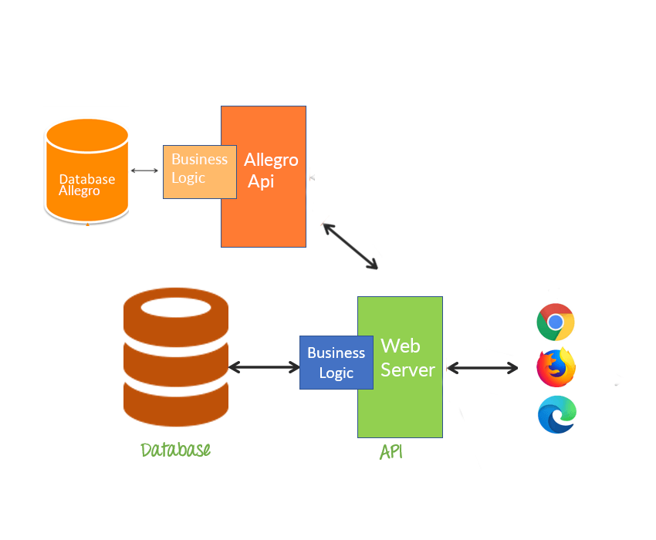Backup kodu

B. Narzędzia do zarządzania projektem(Github)- zastosowanie kanban w celu przydzielania sobie zadań, rozwiązywania problemów oraz robienia analizy zagadnień(research)

C. Narzędzia do komunikacji – discord

# **6.Projekt systemu**

A. UML

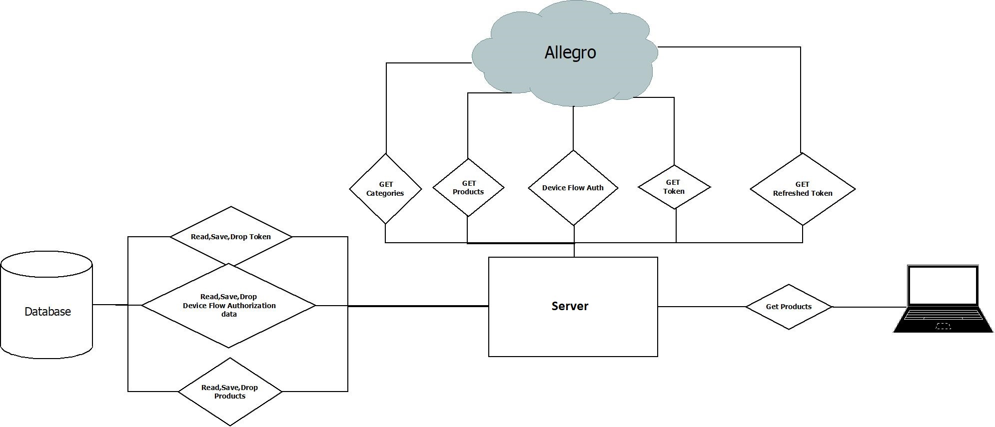

B. Class Schemat 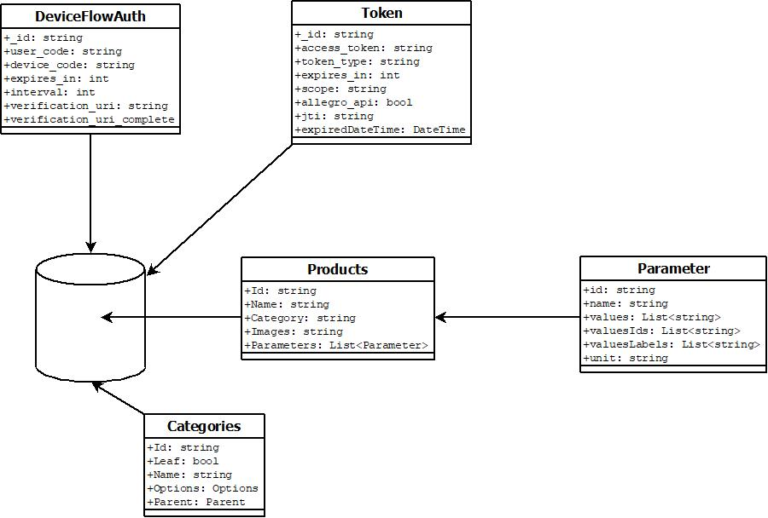

C. Schemat architektury

D. Prototyp interfejsu projektu

<https://www.figma.com/file/P7GqHnNAqx84QARBh8GmIn/AllegroSearchEngine?node-id=0%3A1>

# **7.Testy**

1. Testy interfejsu użytkownika

· Sprawdzenie czy pole wyszukiwania jest puste po wczytaniu strony

· Sprawdzenie czy pole wyszukiwania przechowuje wpisaną frazę

· Sprawdzenie czy funkcja onClick() przycisku jest wywoływana po wciśnięciu

· Sprawdzenie czy jest wyświetlany napis “Loading…” podczas wczytywania danych

· Sprawdzenie czy jest wyświetlany placeholder image w przypadku braku zdjęć produktu

· Sprawdzenie poprawności wyświetlania nazwy oraz kategorii produktu

2.Testy jednostkowe

· Sprawdzenie czy w bazie danych jest token.

· Sprawdzenie czy otrzymujemy listę 30 produktów.

· Sprawdzenie czy nie otrzymujemy pustej kolekcji.

· Sprawdzenie czy funkcja usuwania danych z bazy działa poprawnie.

# **8.Prezentacja stworzonego systemu**

**API Swagger:**

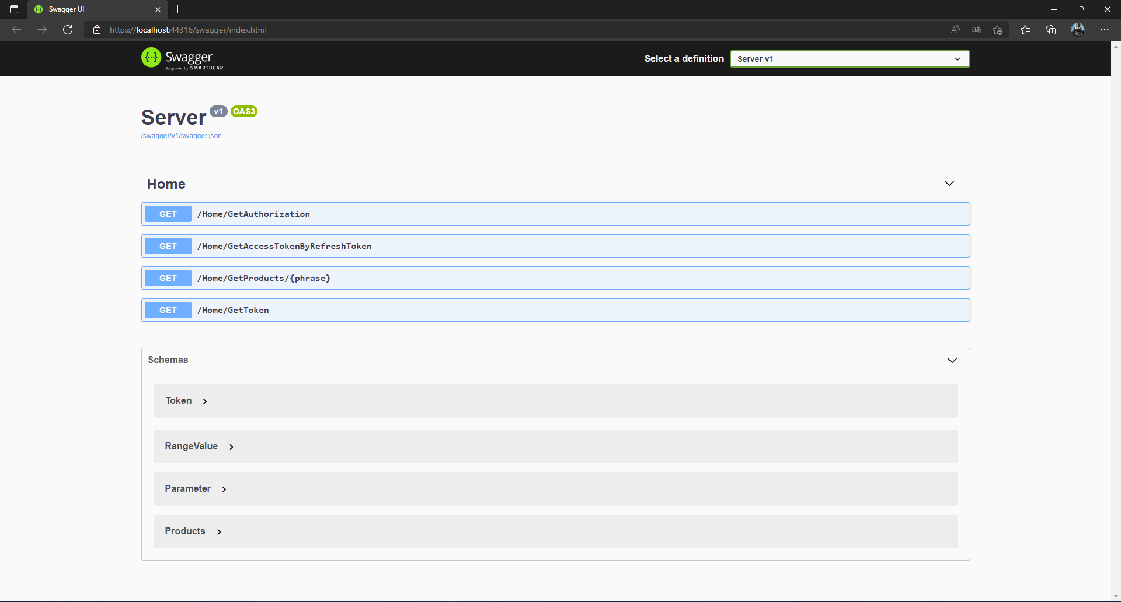

**Klient:**

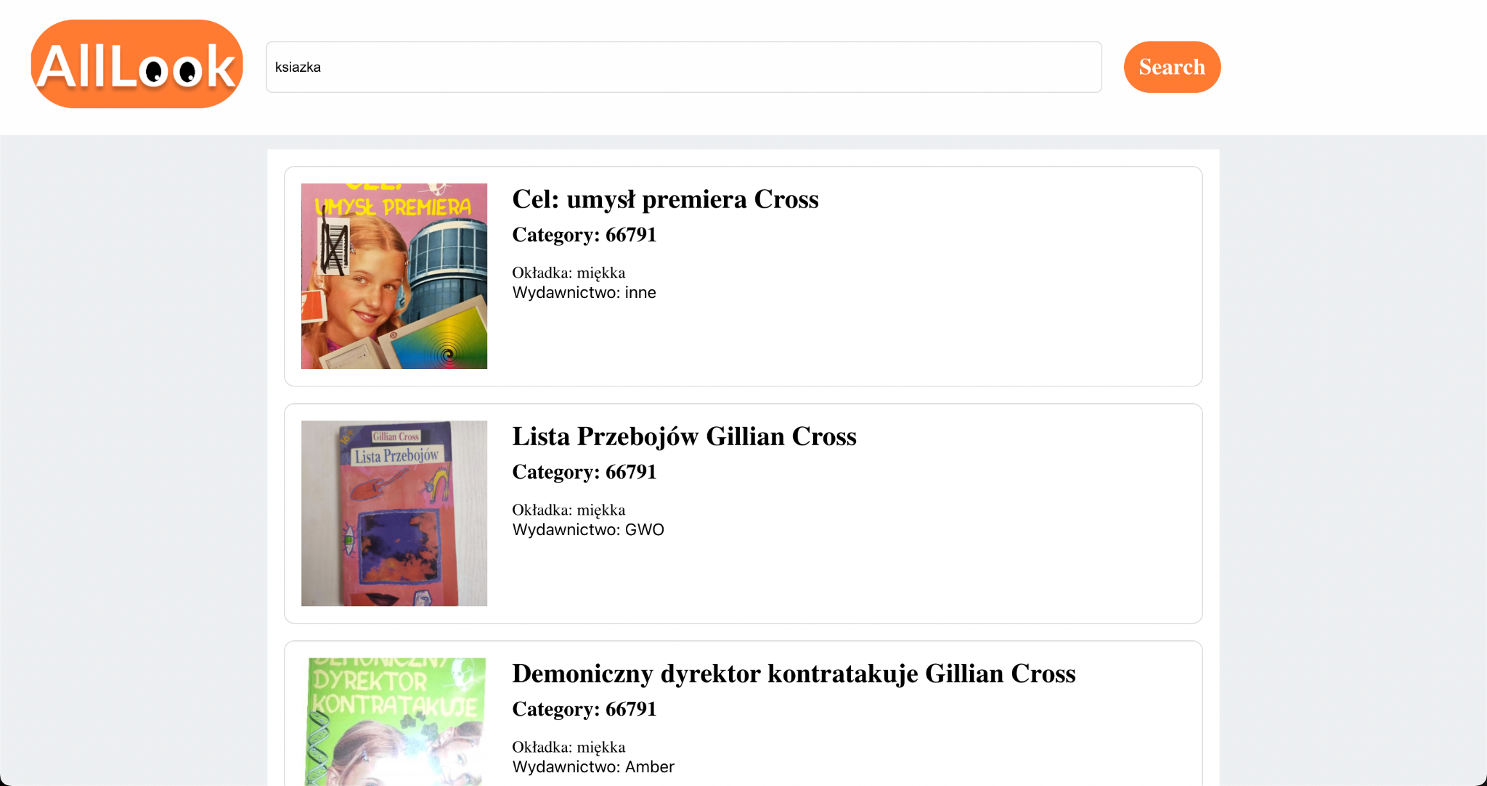

# **9.Podsumowanie**

Większość większych aplikacji , korporacji udostępnia swoje zasoby.Możemy z nich skorzystać używając ich Web API po odpowiedniej Autoryzacji.

Programując w zespole ważne jest żeby regularnie informować się o postępach oraz motywować do pracy, ponieważ niekiedy nasza praca jest uzależniona od postępów rówieśników. Możemy osiągnąć to dzięki narzędziom kontroli wersji naszego kodu oraz metodą zarządzania pracą w zespole jak kanban która rozdziela obowiązki na osoby i informuje nas o postępie.

Programując w zespole ważne jest dokumentacja lub komentarze żeby informować zespół o funkcjach twoich metod.

Używanie wzorców projektowych ułatwia rozszerzanie funkcjonalności przez inne osoby.